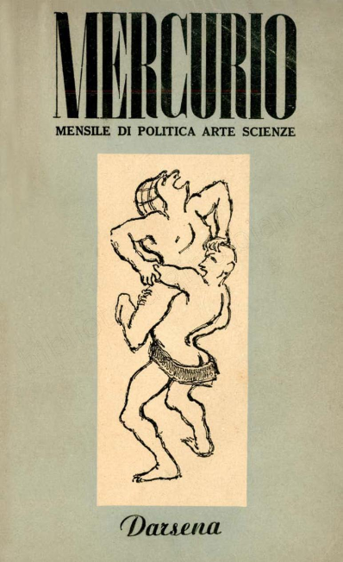

Copertina di «Mercurio », a. I, n. 4, dicembre 1944, mensile di politica arte scienza diretto da Alba de Cespedes); il testo di Giacomo Debenedetti 16 ottobre 1943 è alle pp. 75-97

